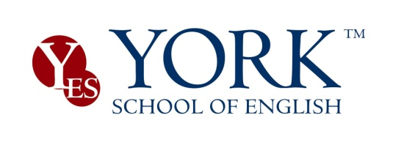
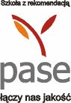

Kursy standardowe i intensywne dla dorosłych
CENNIK: SEMESTR ZIMOWO-WIOSENNY 2022/2023
Rok obejmuje 2 semestry: 5.10.2022-24.01.2023; 25.01.2023-6.06.2023
W każdej grupie dyplomowani i doświadczeni lektorzy native speakers

Rodzaj kursu | Intensywność | Koszt | Raty/terminy | Zniżki i promocje**  Dodatkowo(w cenie kursu)
Promocja Mikołajkowo-Świąteczna 50 zł do 30 grudnia + prezenty edukacyjne**
Wiek słuchaczy | Ilość godzin | Płatność jednorazowa | Płatność ratami | Ucz się i oszczędzaj!  PROGRAM  LOJALNOŚCIOWY  Do 100 zł zniżki dla kontynuujących  Rabat 50 zł dla rodzin  NIE TRAĆ i WYKORZYSTAJ BONUS 300zł  na 3 tutorials/3 speaking clubs  PLUS  5% - 10% zniżki na podręczniki  Dodatkowe materiały dydaktyczne  Biblioteka anglojęzyczna  ** 50zł dla wpłacających za cały II semestr;  Prezenty edukacyjne są dla wpłacających I ratę lub całość (do wyczerpania zapasów)  !
Angielski dla 55+  Konwersacje/General English | 2 x 90 min/tyg.  62 godz. | 1390 zł | 750 zł do 15 I  690 zł do 15 II
Konwersacje/  General English | 2 x 90 min/tyg.  62 godz. | 1490 zł | 790 zł do 15 I  750 zł do 15 II
Kursy egzaminacyjne  Cambridge English FCE, CAE, CPE, IELTS | 2 x 90 min/tyg.  62 + 8 godz mock exams | 1490 zł | 790 zł do 15 I  750 zł do 15 II
Kursy specjalistyczne:  Business English, IT,  Medical, Financial,inne kursy na żądanie, wg analizy potrzeb; | 2 x/tyg.  62 godz.  możliwość zajęć ON-LINE | 1490 zł  Termin rozpoczęcia i warunki do ustalenia | 790 zł do 15 I  750 zł do 15 II
Indywidualny system płatności jest ustalany w Umowie
Informacje dodatkowe:
- W przypadku grupy 7-10 osób, zajęcia trwają 2x 90 minut tygodniowo; w przypadku grupy 5-6 osób- 2 x 75 minut; w grupie 4 osobowej –2 x 60 minut. W grupie 1-2 osób obowiązuje cennik lekcji indywidualnych
- Słuchacze płacą wyłącznie za efektywną ilość godzin – dni wolne w York Diary
- Gwarancją utrzymania miejsca w grupie jest dokonanie wpłaty w terminie
- *Szczegółowe zasady udzielania zniżek w Regulaminie Zniżek i Promocji na www.york.edu.pl
- Ceny kursów nie zawierają kosztów egzaminów międzynarodowych
- Możliwość opłaty gotówką, przelewem na konto 80 1600 1462 1831 3942 6000 0001 lub kartami kredytowymi.
Prosimy o zapoznanie się z Regulaminem Uczestnictwa w Kursie
ZAPISY: testy i bezpłatna rozmowa kwalifikacyjna: pon-pt. 12.00-19.00 Kraków ul. Mackiewicza 12,
tel. 12 415 18 18, e-mail: biuro@york.edu.pl Testy online www.york.edu.pl

